ОТЧЁТ
О работе МБУК «Социально культурный центр Благовест»
Муниципального образования «Казачье»
за сентябрь 2017г.

Традиционно 1 сентября участвовали на торжественной линейке посвященной дню знаний. Для выступления были подобраны костюмы Незнайки, Знайки и Кнопочки . Зрителей - не менее 180 человек.

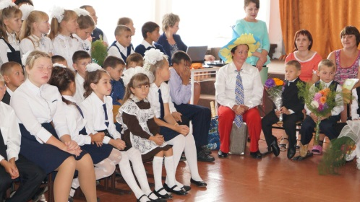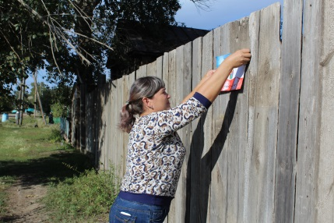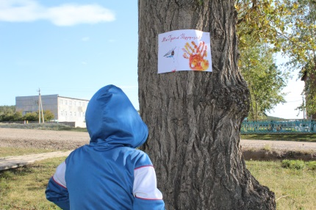

3 сентября в день солидарности в борьбе с терроризмом провели акцию для населения «Нет терроризму». По улицам села были развешаны плакаты на рисованные детьми.
К 80-летию Усть-Ордынского округа была подобрана и отправлена выставка декоративно-прикладного искусства «Культура, искусство родного края. Боханский район».
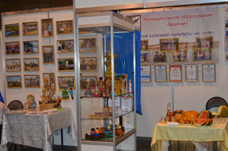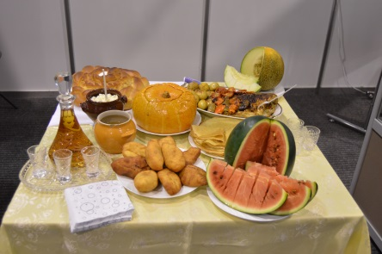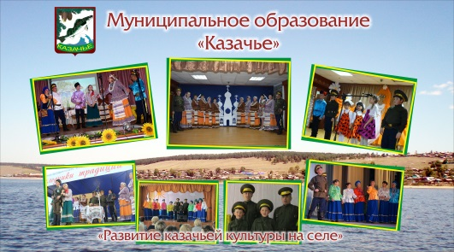
20 сентября в Иркутске в выставочном комплексе ОАО «Сибэкспоцентр» прошла традиционная выставка «Земля Иркутская». В этом году Боханский район представляли пять муниципалитетов: Бохан, Шаралдай, Хохорск, Казачье и Каменка. В рамках презентации каждое муниципальное образование имело возможность представить положительные практики муниципального управления и достижения территории в различных сферах деятельности.
Мы представляли тему «Развитие казачьей культуры на селе». Рассказали о наших достижениях, в каких программах участвовали, удивили всех национальной кухней, выставкой ДПИ и фотовыставкой.
26 сентября народный ансамбль народной песни «Казачка» принял участие в гала – концерте областного фестиваля – конкурса хоровых коллективов и вокальных ансамблей «Поющее Приангарье». Концерт проходил в Иркутском театре юного зрителя им. Вампилова. В концерте участвовали победители зональных конкурсов Иркутской области «Поющее Приангарье». Наш коллектив исполнил песню «Бравый атаман». Было очень ответственно выступать на столь «высокой» сцене. Зрители, заполнившие зал очень тепло встречали каждый коллектив. Руководителям коллективов в финале были вручены дипломы и ценные подарки.
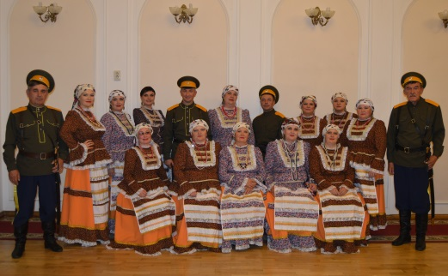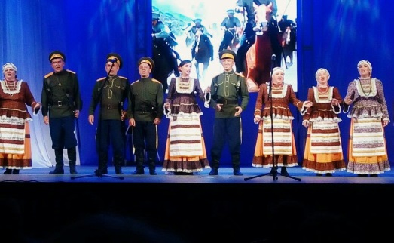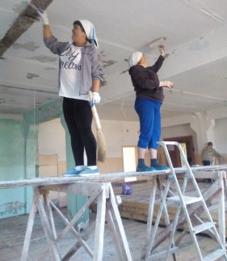

Отчёт о проделанной работе Логановского СК и библиотеки за сентябрь 2017г
4 сентября на территории сельского клуба, совместно с начальной школой, прошло спортивное мероприятие «День здоровья». Участие приняли и взрослые, и дети. Перед конкурсами прошла совместная разминка, после, разделившись на команды, начали состязания. Участники проходили тур, за туром, бег со скакалкой, прыжки на мячах, бег с завязанными ногами. В конце победившая команда получила награду.
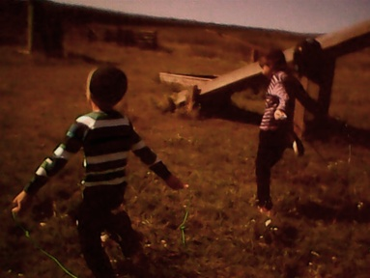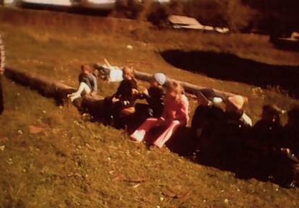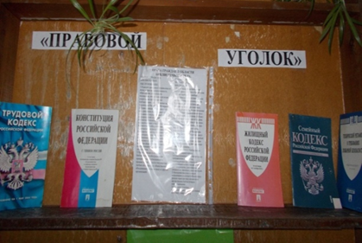
16 сентября в библиотеке прошла беседа с подростками на тему «Закон и мы». Библиотекарь ознакомила детей с правовым уголком, который включает в себя Трудовой кодекс, Конституцию Российской Федерации, Жилищный кодекс, Семейный кодекс. Хотелось донести до ребят, что мы живём в большой стране, и каждый должен знать свои права, и права окружающих.
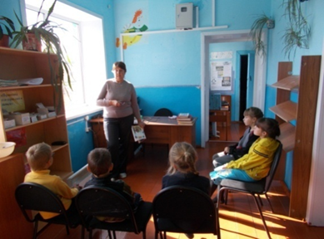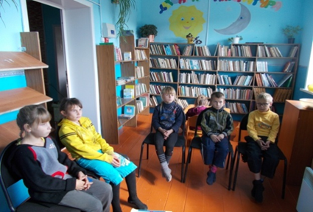

26 сентября совместно со школой прошёл урок истории, посвящённый юбилею «205 лет Бородинской битве». Библиотекарь собрала учащихся второго, четвёртого класса, рассказала историю сражения под селом Бородино.
Также в течение месяца составляли программу вечера отдыха «Мы молоды душой» посвящённую Дню пожилого человека, собирали работы детских рисунков для выставки. Начались ежедневные репетиции к празднованию юбилея библиотеки и сельского клуба.
Весь месяц по плану в СК и ДК работали клубные формирования, проводились молодёжные и детские дискотеки.

